北京同仁医院在线招聘系统操作流程
1、注册账号：
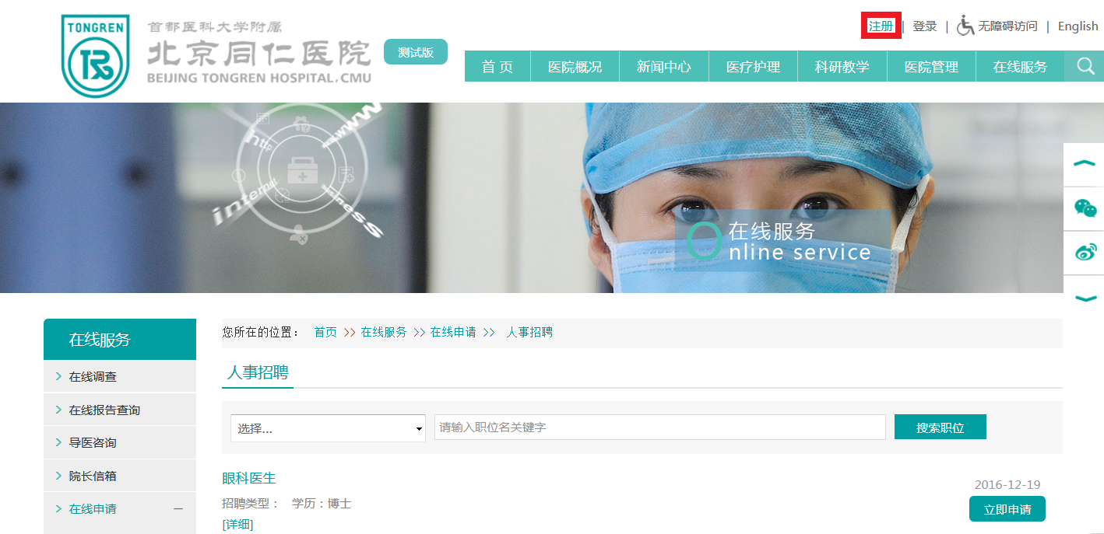
请点击“注册”按钮进行注册
到达注册页面后，填写所需信息，最后点击“注册”按钮：
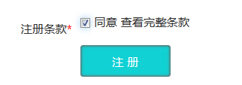
2、制作个人简历：
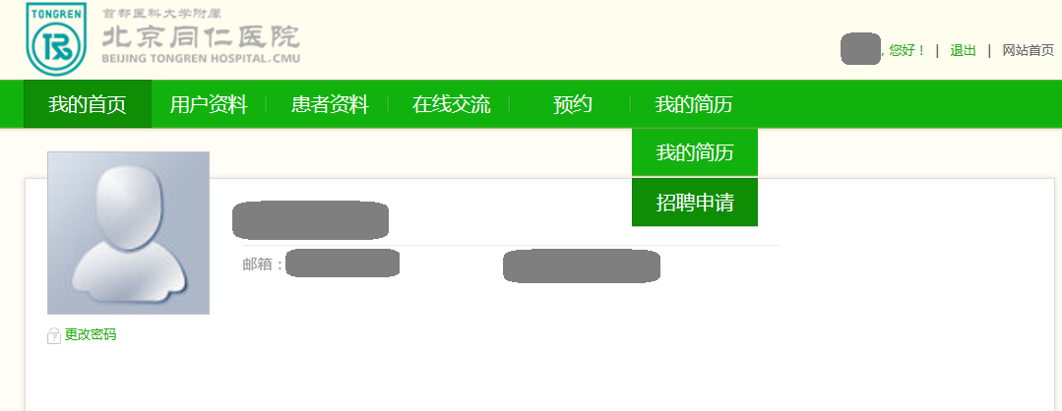
点击“我的简历”进入简历制作页面，按提示要求完成简历制作，并点击“保存简历”按钮确认保存简历
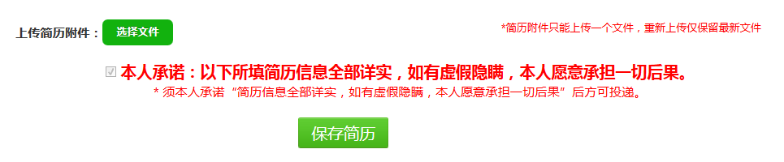

3、投递简历：
在个人用户界面的“我的简历”标题栏下，点击招聘申请
点击申请职位
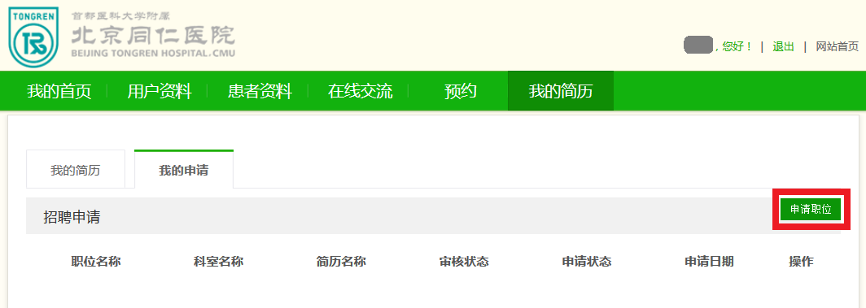

到达职位列表界面，可点击职位查看具体内容，或直接点击“立即申请”申请相应职位。
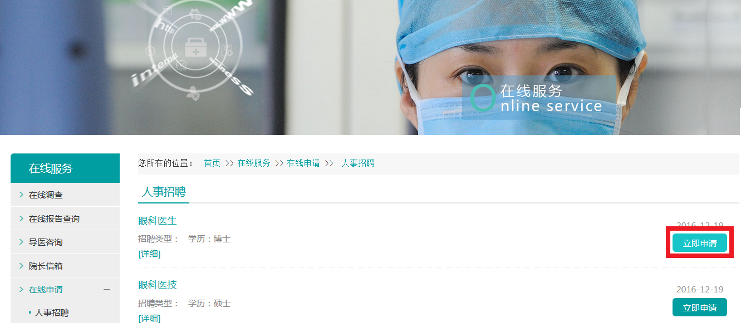
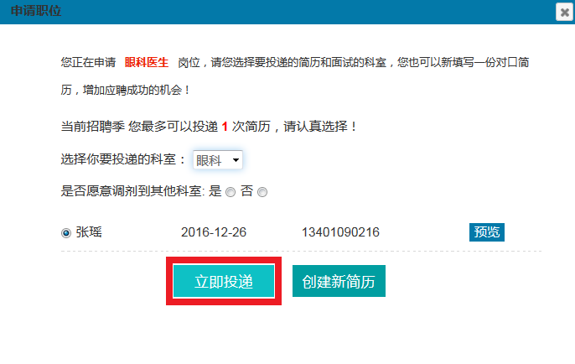
职位申请成功会有相应提示。
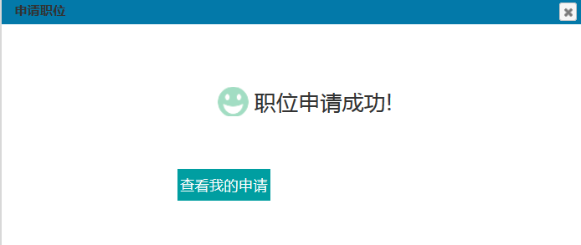
在申请职位成功后，在个人申请界面也会有职位审核状态。
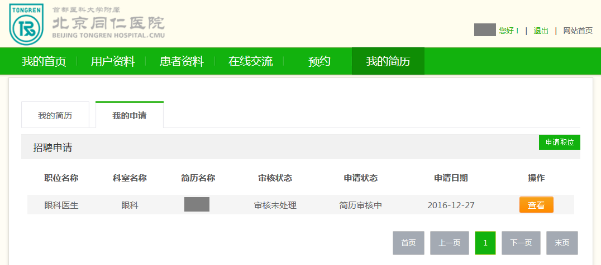

操作如遇到问题，可咨询：58265710 联系人：张老师。

祝大家应聘成功！

